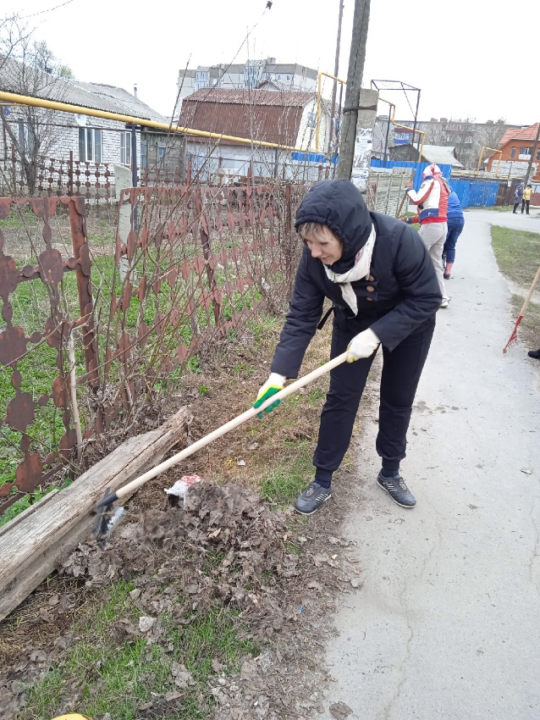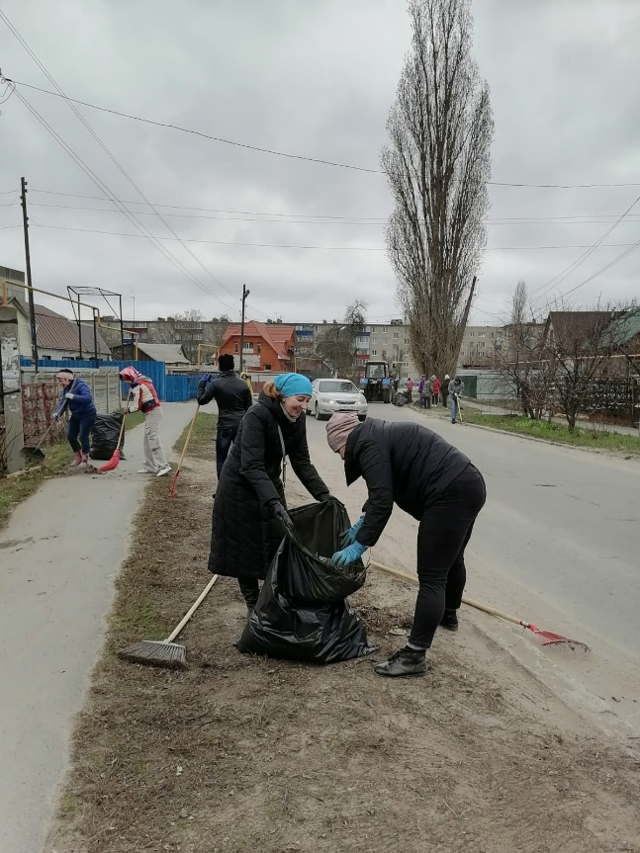

14 апреля 2022 года архивный отдел администрации Грязинского муниципального района Липецкой области принял участие в Грязинском двухмесячнике по наведению санитарного порядка и благоустройства.

